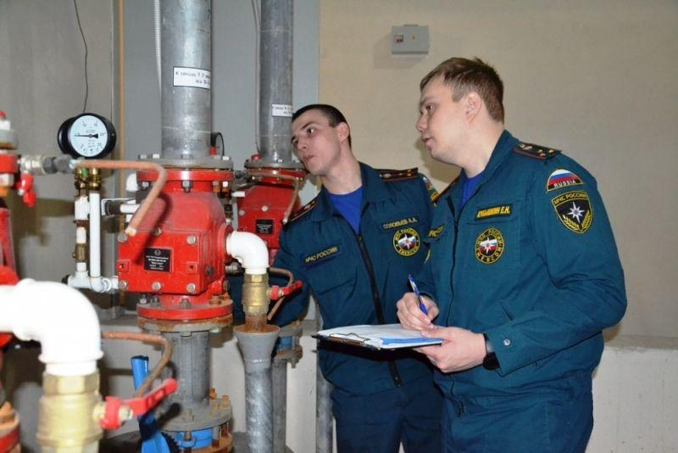
В беседе с представителями прессы Василий Пискарев, занимающий пост руководителя думского Совета по безопасности, поделился с журналистами информацией: «В скором времени Госдума рассмотрит новый закон, направленный на обязательное участие инспекторов Госпожнадзора в комиссиях, занимающихся оценкой объектов в период их возведения и в момент сдачи в эксплуатацию».
Пискарев отметил: «11 лет Госпожнадзор не занимается администрированием в области соблюдения нормативов пожаробезопасности в период строительства зданий и сооружений». Вдобавок, контроль специалистов отсутствует абсолютно на всех этапах конструирования постройки: создание проекта, фаза строительства объекта, капитальный ремонт, реконструкция, реставрация, ввод в пользование.
Дополнительно депутаты предлагают переместить ТРЦ, кинотеатры и прочие места массового скопления людей в разряд высоко рисковых построек, требующих постоянных инспекций. Нынче подобные объекты относятся к группе значительного риска. Представители Госпожнадзора инспектируют их один раз в несколько лет. Парламентарий уверен в появлении законопроекта в Госдуме до окончания весенней сессии.

